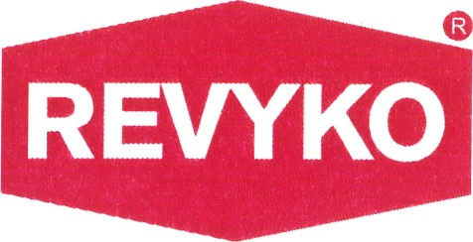

Vážení,
v souvislosti s šířením onemocnění COVID-19 způsobené novým typem koronaviru SARS-CoV-2 v CR v návaznosti na aktuální situaci v Evropě a vývoj v České republice , jsme nuceni upozornit naše zákazníky na následující skutečnosti .
Společnost Revyko spols r.o. je z rozhodnutí hygienika v karanténě od 14.I. 2021
Společnost Revyko spol. s r.o. se bude stále snažit plnit své smluvní závazky v maximální možně míře. Vzhledem k snížení počtu pracujících zaměstnanců způsobeným nemocí , nutností karantény a uzavření školních zařízení může dojít k prodloužení termínu .
Epidemie typu COVID-19 můžeme obecně řadit mezi případy tzv. vyšší moci (vis major) , kterou naše společnost nemůže ovlivnit. S ohledem na závažnost situace se omlouváme za případné potíže se zpožděním dodávek a prosíme o pochopení .
O případných dalších změnách Vás budeme neprodleně informovat .
V Praze dne 14. l . 2021

